Manual de Usuario para el Proyecto ESP32 con DHT11 y MongoDB Atlas

Leonel Darío García Erazo

Centro de Tele Informática y Producción Industrial, Servicio Nacional de Aprendizaje (S.E.N.A)
Ficha 2669742: Análisis y Desarrollo de Software
Instructor. Franco Antonio Reina Argoty
23 de septiembre de 2024

Índice

(depuración de la segunda vercion)
- Introducción
  - Objetivo del Manual
  - Breve Descripción del Proyecto
- Requisitos
  - Requisitos de Hardware
  - Requisitos de Software
- Instrucciones de Instalación
  - Instalación del IDE de Arduino
  - Configuración a español
  - Instalación de Drivers y Reconocimiento del ESP32
  - Instalación de Librerías
- Descripción del Código
  - Código de Arduino
    - Descripción General
- Recursos Adicionales
  - Recurso opcional
- Ejemplos y Casos de Uso
- CONTROL DEL DOCUMENTO

Introducción
- Objetivo del Manual
Este manual proporciona una guía detallada para configurar y utilizar un proyecto que involucra un ESP32 para enviar datos a MongoDB Atlas y controlarlo mediante una aplicación Flutter.

- Breve Descripción del Proyecto
El proyecto utiliza un ESP32 con un sensor DHT11 para recolectar datos de temperatura y humedad. Los datos se envían a MongoDB Atlas y el ESP32 puede ser controlado por una aplicación Flutter para encender o apagar un LED.

Requisitos

Requisitos de Hardware
- ESP32:
  - Descripción: Microcontrolador con capacidades Wi-Fi y Bluetooth.
  - Función: Ejecuta el código y gestiona la conexión Wi-Fi, así como el control del LED y la lectura del sensor DHT11.
- DHT11:
  - Descripción: Sensor de temperatura y humedad.
  - Función: Mide la temperatura y humedad ambiental y envía estos datos al ESP32.
- LED (verde y amarillo):
  - Descripción: Diodos emisores de luz (LEDs) de diferentes colores.
  - Función: Indicadores visuales que pueden ser controlados por el ESP32.
- Resistencias:
  - Descripción: Componentes electrónicos para limitar la corriente.
  - Función: Protegen los LEDs y el sensor, asegurando que no reciban demasiada corriente.
- Cables y Protoboard:
  - Descripción: Conectores y base para realizar el montaje del circuito.
  - Función: Facilitan la conexión entre los componentes y el microcontrolador.
- Fuente de Alimentación:
  - Descripción: Suministro de energía para el ESP32.
  - Función: Proporciona la energía necesaria para que el ESP32 y los demás componentes funcionen.

Requisitos de Software
- Arduino IDE:
  - Descripción: Entorno de desarrollo integrado para programar el ESP32.
  - Función: Permite escribir, compilar y cargar el código al microcontrolador ESP32.
- Librerías de Arduino:
  - Adafruit Unified Sensor:
    - Descripción: Librería para interactuar con sensores.
    - Función: Facilita la comunicación con el sensor DHT11.
  - DHTesp:
    - Descripción: Librería específica para el sensor DHT11 en el ESP32.
    - Función: Proporciona funciones para leer datos del DHT11.
  - ArduinoJson:
    - Descripción: Librería para manejar datos JSON.
    - Función: Permite la creación y el análisis de documentos JSON para la comunicación HTTP.
- Librería HTTPClient:
  - Descripción: Librería para realizar solicitudes HTTP.
  - Función: Facilita la comunicación con el servidor web y la base de datos MongoDB Atlas.
- Configuración de Red Wi-Fi:
  - Descripción: Credenciales y configuración de red.
  - Función: Permite al ESP32 conectarse a una red Wi-Fi para enviar datos a la base de datos.
- MongoDB Atlas:
  - Descripción: Base de datos en la nube.
  - Función: Almacena los datos del sensor DHT11 enviados desde el ESP32.
- Servidor Web (Opcional):
  - Descripción: Servidor que recibe comandos HTTP.
  - Función: Permite controlar el LED mediante comandos HTTP.

Instrucciones de Instalación

Instalación del IDE de Arduino
- Descargar e Instalar el IDE de Arduino:
  - Visita el sitio oficial de Arduino.
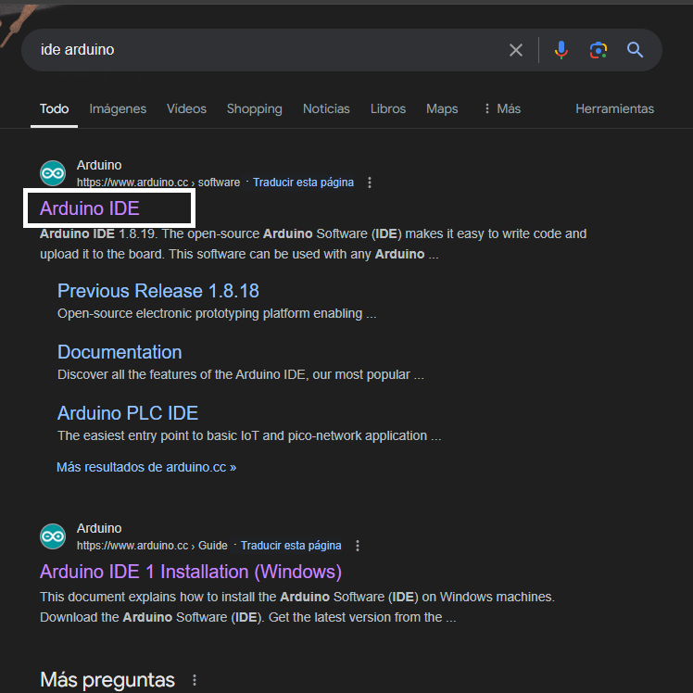

  - Descarga la versión compatible con tu sistema operativo.
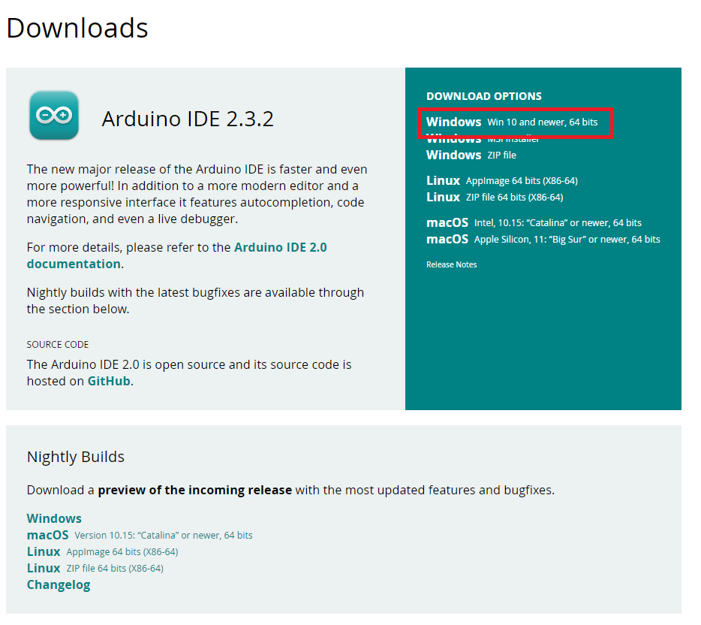
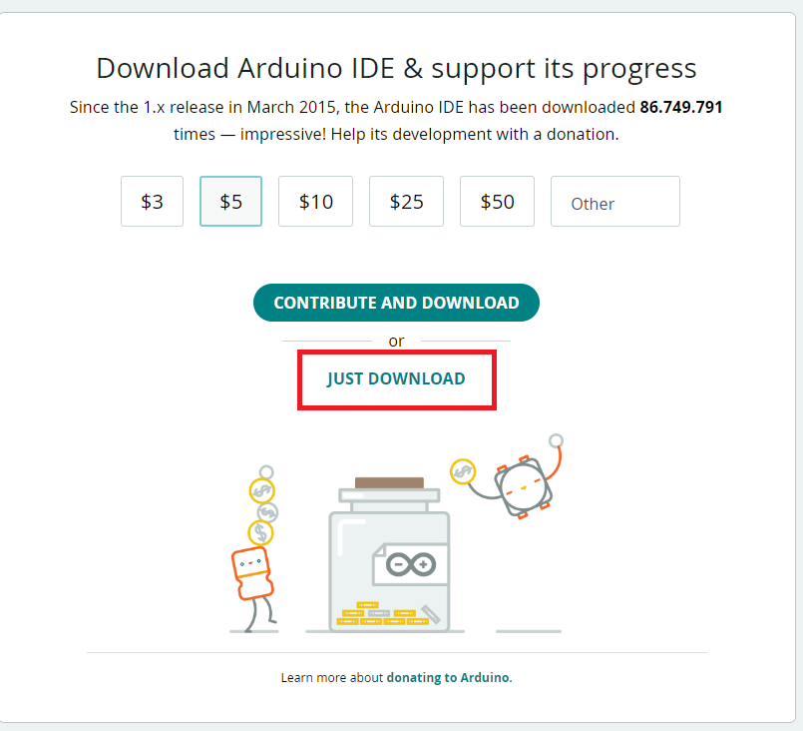

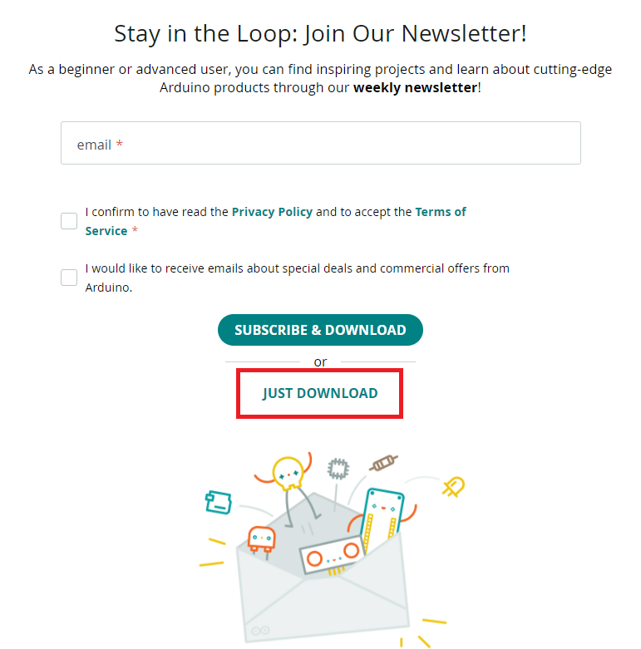
  - Sigue las instrucciones del instalador para completar la instalación.
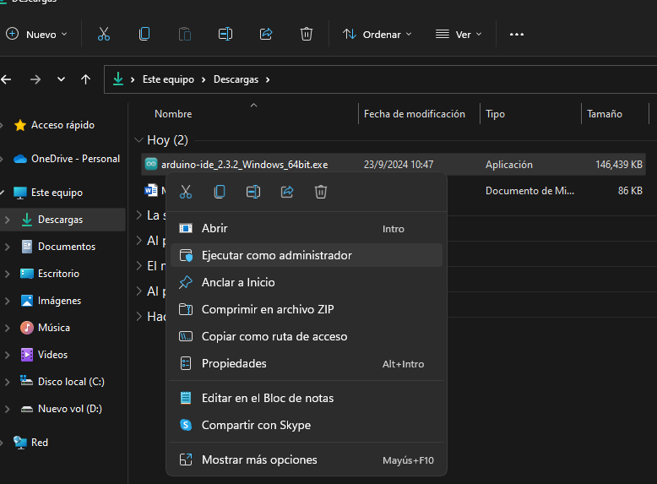

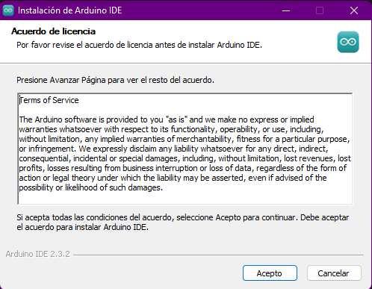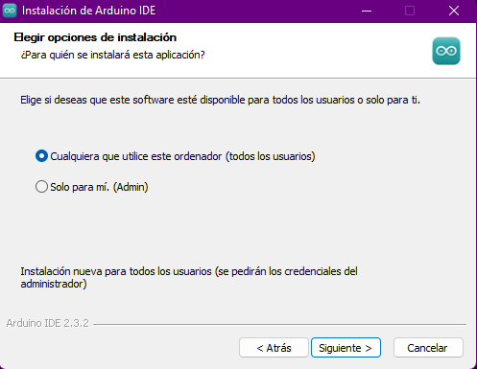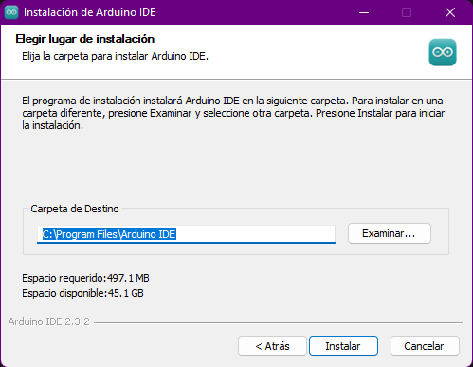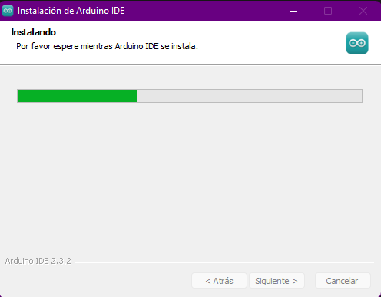

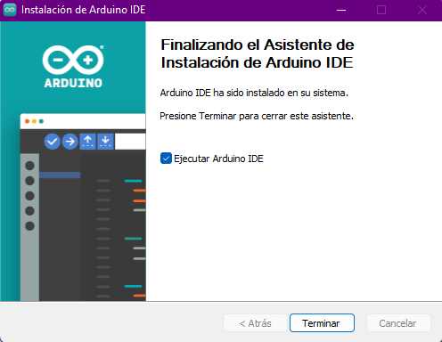
Y ya estaría instalado

Configuración a español
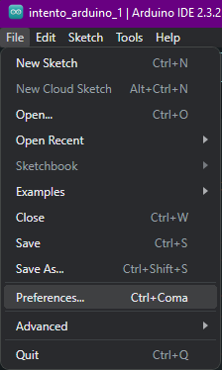
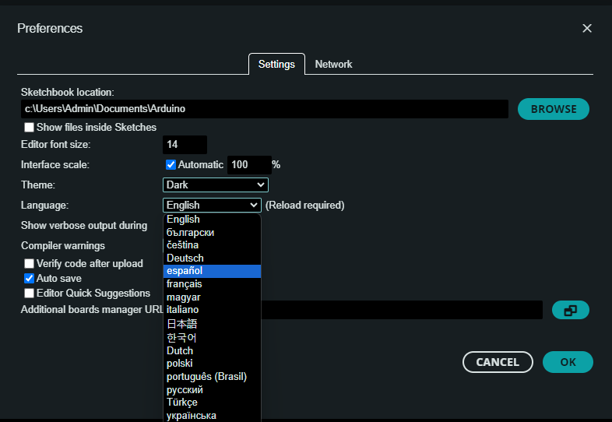

Instalación de Drivers y Reconocimiento del ESP32

Para que tu equipo reconozca la placa ESP32, sigue estos dos videos en orden:
- Instalación de drivers para el ESP32
- Ejemplo básico de programación con ESP32
Estos videos te guiarán a través del proceso de instalación de drivers necesarios y te proporcionarán un ejemplo de programación básica para el ESP32.

Instalación de Librerías
En este proyecto, se utilizan varias librerías en el código de Arduino. Algunas de estas librerías vienen por defecto con el IDE de Arduino, mientras que otras deben ser descargadas e instaladas manualmente.

Librerías por Defecto del IDE de Arduino
Las siguientes librerías están incluidas por defecto en el IDE de Arduino y no requieren instalación adicional:
- WiFi:
  - Nombre del archivo: WiFi.h
  - Descripción: Librería para la gestión de conexiones Wi-Fi.
- WebServer:
  - Nombre del archivo: WebServer.h
  - Descripción: Librería para crear y manejar servidores web.
- HTTPClient:
  - Nombre del archivo: HTTPClient.h
  - Descripción: Librería para realizar solicitudes HTTP.
- time:
  - Nombre del archivo: time.h
  - Descripción: Librería para la gestión de tiempo.

Librerías que Deben ser Instaladas Manualmente
Las siguientes librerías no vienen preinstaladas con el IDE de Arduino y deben ser instaladas manualmente. A continuación, se proporciona el nombre de la librería, el creador, y los pasos para su instalación:
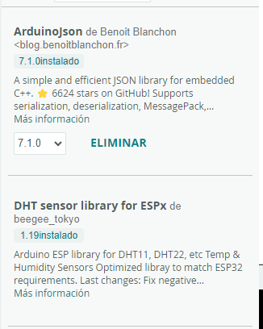

Pasos para instalar las librerías

Das click al icono de libros, buscas la librería y le das instalar

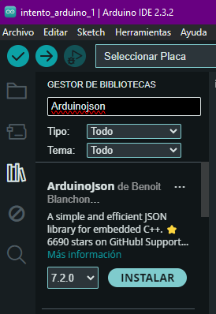

Para esta segunda librería es más fácil encontrarla por el nombre del creador

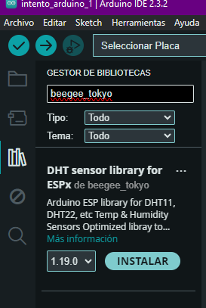

Descripción del Código

Código de Arduino

Descripción General
El código para el ESP32 gestiona la conexión a una red Wi-Fi, recibe comandos HTTP para controlar un LED, y envía datos de un sensor DHT11 a una base de datos en MongoDB Atlas.

Acceder al código de la placa y editar lo que necesitas

Cabe aclarar que está en un repositorio, solo descárgalo.
luego copias la ruta en donde esta, después la pegas en el buscador de archivos, tal que así :

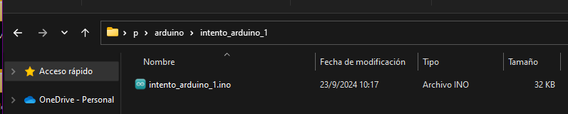

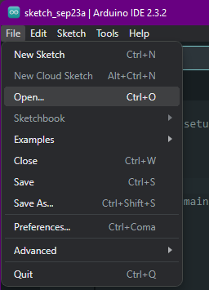

Veras algo como esto:

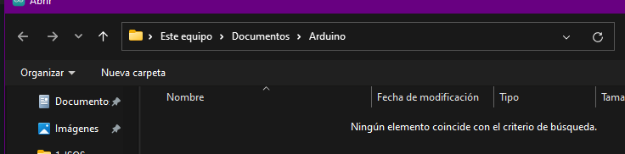

Pegas la ruta donde se encuentra el archivo del repositorio

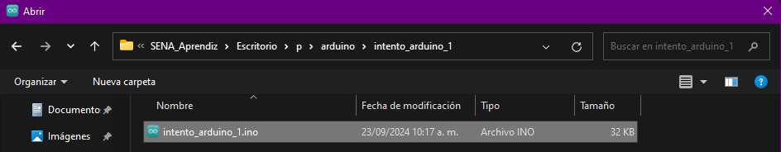

Y ya tienes todo configurado

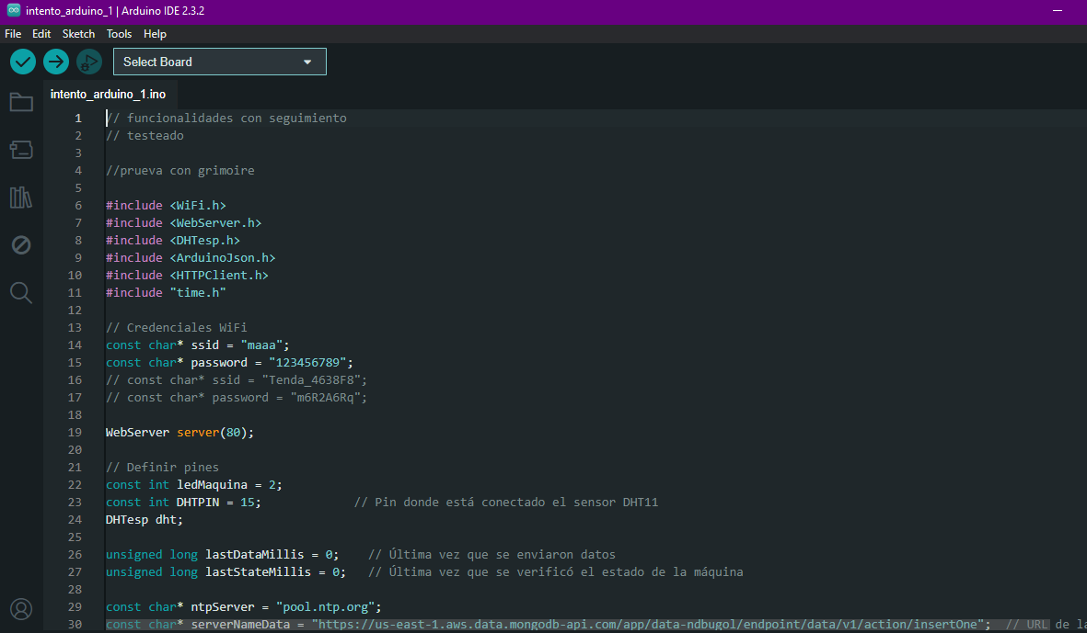

Continuara….

Recursos Adicionales
- Video sobre la conexión a MongoDB Atlas: Enlace al video. Este video proporciona una guía para conectar el ESP32 a MongoDB Atlas. Nota: Asegúrate de configurar la API Key en MongoDB Atlas para autenticar las solicitudes.
- Video sobre cómo encender y apagar el LED de la máquina: Enlace al video. Este video muestra cómo controlar el LED utilizando comandos HTTP.
- Video sobre el código y armado del circuito del ESP32: Enlace al video. Este video enseña el código y cómo armar el circuito de la placa ESP32 para que el sensor reciba los datos.
- Video con el código base para enviar datos del sensor a MongoDB Atlas: Enlace al video. En este video se muestra el código base para que el sensor envíe los datos a la base de datos de MongoDB Atlas.
- Video con el código de ejemplo para encender y apagar un LED: Enlace al video. Este video contiene el código de ejemplo para la parte de encender y apagar un LED.
- https://randomnerdtutorials.com/esp32-dht11-dht22-temperature-humidity-web-server-arduino-ide/

RECURSO OPCIONAL
link del repositorio: https://github.com/Leonel-Dario-Garicia-45780/arduino/tree/union

Ejemplos y Casos de Uso

Ejemplo Práctico:
- Conectar el ESP32 a la red Wi-Fi.
- Iniciar el servidor web en el ESP32.

- (Utilizar la aplicación Flutter para enviar comandos al ESP32 y controlar el LED.)

Resultados Esperados:
- El LED debe encenderse al recibir el comando "on".
- El LED debe apagarse al recibir el comando "off".
- Los datos de temperatura y humedad deben enviarse a MongoDB Atlas cada 60 segundos.

CONTROL DEL DOCUMENTO

 | Nombre | Cargo | Dependencia | Fecha
Autor | Leonel Darío García Erazo | Aprendiz | CTPI – ADSO | Septiembre 2024

